29.05.2020 r.
Felieton Charlesa Bournsa

Chaos w europejskim sektorze drobiu - 20 mln piskląt tygodniowo nie jest wprowadzanych do hodowli, podczas gdy import z krajów trzecich wzrasta!

To trudne czasy dla sektora drobiu, jak i dla pozostałych gałęzi gospodarki, które zmagają się ze skutkami pandemii COVID-19. Europejskie rolnictwo nie zawiniło temu kryzysowi, jednak to naszą odpowiedzialnością jest kontynuacja realizowanych inwestycji i zapewnienie możliwości dalszego stosowania się do norm produkcji UE.

Większość ludzi nie zdaje sobie sprawy z tego, że sektor drobiu jest tradycyjnie wolnorynkowy i od zawsze działał w warunkach konkurencji: jesteśmy objęci przepisami WOR (wspólna organizacja rynku produktów rolnych), jednak nigdy nie skorzystaliśmy z żadnej formy pomocy UE. Z tego względu jesteśmy sektorem, który był w stanie—do tej pory—dostosowywać się do społecznych oczekiwań i rozwoju technicznego i naukowego, jeżeli chodzi o zdrowie i dobrostan zwierząt czy kwestie środowiskowe.

Do tej pory byliśmy w stanie sobie na to pozwolić. W 2012 roku hodowcy musieli wiele zainwestować w związku z przejściem na ulepszone klatki i inne alternatywne systemy dla kur niosek. Zdołaliśmy zrealizować te inwestycje nie przenosząc ich kosztu na konsumenta. Mogliśmy sobie na to pozwolić, głównie dlatego, że drób, będący źródłem białka zwierzęcego, cieszy się największym popytem w UE, a jego konsumpcja stopniowo wzrasta.

Jednakże, kryzys spowodowany COVID-19 oraz zamknięcie restauracji, hoteli i usług cateringowych miał bezprecedensowy wpływ na nasz sektor. Jeżeli nie zostaną poczynione żadne kroki na rzecz wsparcia odbudowy sektora, osiągnięcie celów strategii „od pola do stołu” będzie niemożliwe z powodów finansowych. Po prostu wymagany poziom kapitału znacznie przekracza nasze możliwości w obecnej sytuacji rynkowej.

Podwójny wpływ COVID-19 i bezprecedensowego importu

Wprowadzenie środków izolacji spowodowało zamknięcie wszystkich kanałów konsumpcji poza miejscem zamieszkania. W zależności od państwa członkowskiego, ten rodzaj konsumpcji odpowiada od 20 do 40% produkcji. W przypadku niektórych gatunków, stanowi on prawie 100%. Sprzedaż detaliczna „małych gatunków” takich jak kaczka, gołąb, przepiórka, królik, perlica i gęś jest trudna albo wręcz niemożliwa z powodu bardzo wyraźnych różnic w ich łańcuchach dostaw.

Równocześnie, każdego roku importuje się setki tysięcy ton mięsa drobiowego z krajów trzecich do UE (głównie z Brazylii, Tajlandii i Ukrainy - a także tysiące ton jajek z Ukrainy i USA). Większość tego mięsa jest przeznaczona do konsumpcji poza miejscem zamieszkania i dlatego teraz nie można go wprowadzić do obrotu.
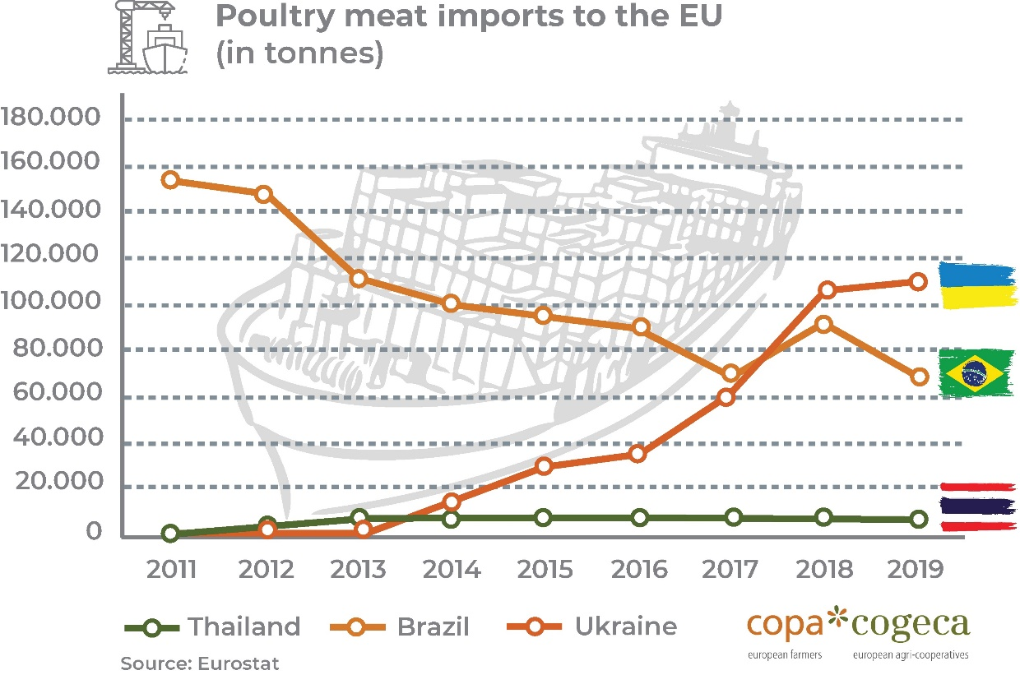

Doprowadziło to do tego, czego się spodziewaliśmy - do nadwyżki podaży. Chłodnie na terenie całej Europy działają na pełnych obrotach, a koszty przechowywania rosną w miarę pogarszania się sytuacji. W całej UE wydano już ponad 100 mln euro! Jednocześnie, w ciągu ostatnich 7 tygodni doszło do zawrotnego spadku cen - o 12% - co jeszcze bardziej zwiększyło presję na europejskich hodowcach. Jeżeli ta dynamika się utrzyma, wielu rolników będzie zmuszonych zarzucić swoją działalność. W konsekwencji spowoduje to utratę tysięcy miejsc pracy na obszarach wiejskich, w momencie kiedy ze wszystkich prognoz wynika, że zmierzamy w kierunku długiej recesji.

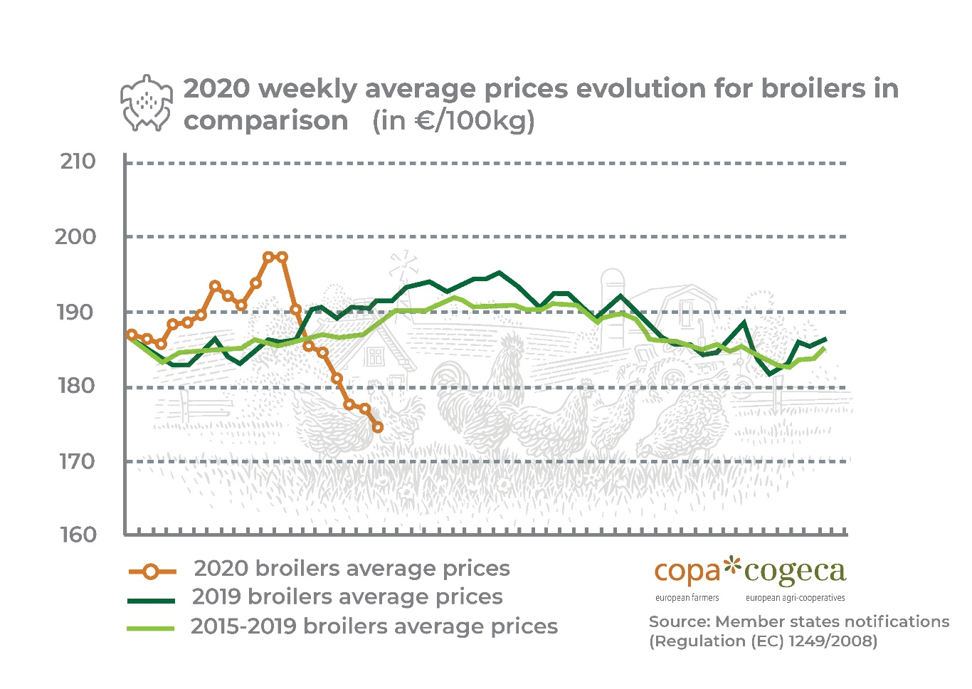

Konsumenci końcowi powinni wiedzieć, że podmioty działające w sektorze drobiu mają bardzo określone role. Jeżeli wąskie gardło pojawia się na poziomie hodowców albo przetwórców, skutki dla całego łańcucha dostaw będą długotrwałe i widoczne natychmiast. W konsekwencji, obecnie wiele gospodarstw jest zaopatrzonych tylko częściowo lub wcale. Dopóki sytuacja nie wróci do normy rolnicy będą mieli niewielki lub zerowy dochód. Rzeczywistość jest zatem przerażająca. Szacuję, że od początku kryzysu utracono miliard kurczaków! Jeżeli weźmiemy również pod uwagę kaczki i przepiórki to okaże się, że każdego tygodnia około 20 milionów piskląt nie trafia do gospodarstw!

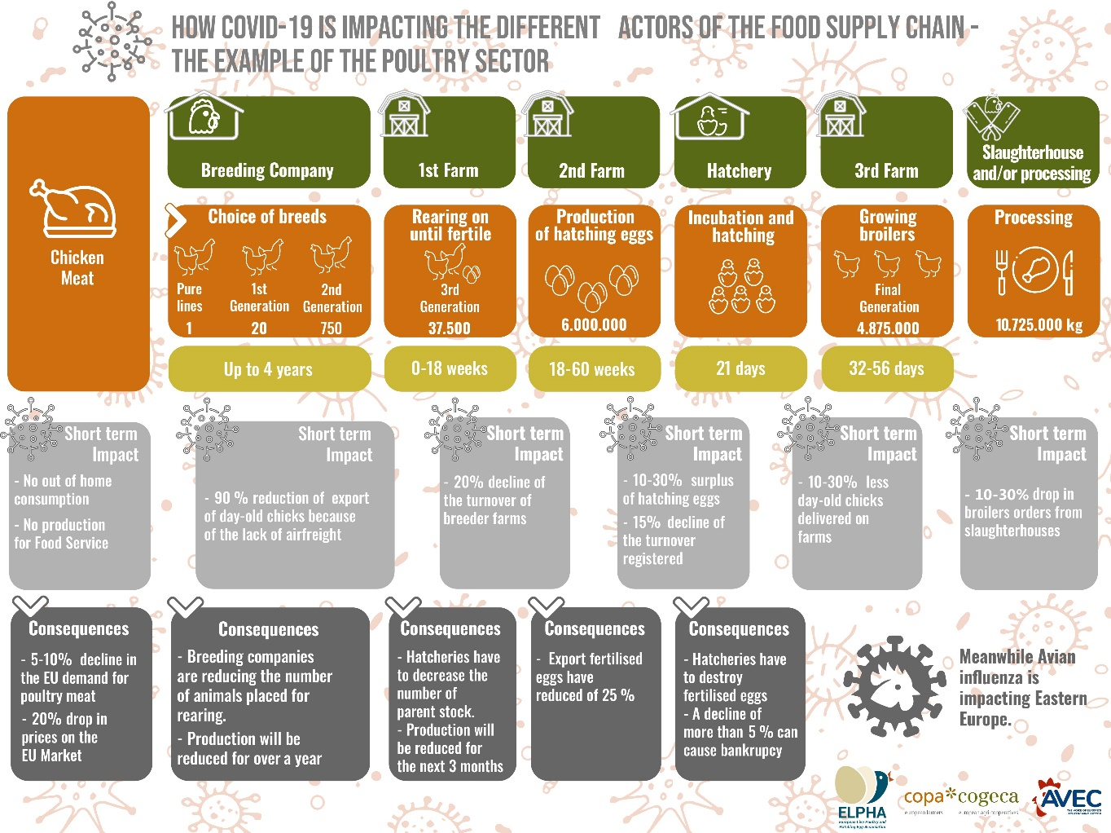

Nasze przetrwanie dzisiaj zapewni zrównoważoną i lokalną produkcję jutro

W perspektywie krótkoterminowej, w celu uniknięcia upadku sektora i zapewnienia bezpieczeństwa żywnościowego, nasi rolnicy proszą o wsparcie w utrzymaniu swoich gospodarstw, inwestycji i miejsc pracy, aby byli w stanie wznowić działalność kiedy znowu pojawi się zapotrzebowanie. Nie stać nas na to, aby czekać latami na pomoc z powodu skomplikowanych i niejasnych procedur biurokratycznych. Potrzebujemy jej już teraz. Sytuacja w terenie wymaga podjęcia pilnych działań. Jednocześnie, uruchomienie dopłat do prywatnego przechowywania w czasie zamknięcia kanału hotelarsko-restauracyjno-cateringowego byłoby wyjątkowo przydatne w przypadku drobiu.

Jednakże w sytuacji w której ceny spadają z powody nadpodaży, wiele gospodarstw stoi pustych, a podmioty w łańcuchu dostaw nie działają z pełną wydajnością, jasne jest, że należy precyzyjnie zarządzać przywozem z krajów trzecich, w oparciu o zmiany nawyków konsumpcyjnych. Władze muszą zapewnić zgodność importu z międzynarodowym prawem i z literą traktatów.

Europejska produkcja drobiu charakteryzuje się najwyższymi standardami, jednak poszanowanie tych zasad stawia ją w gorszej sytuacji względem mięsa importowanego, którego koszty produkcji są dużo niższe. Istnieje pewne długookresowe rozwiązanie odpowiadające na potrzeby producentów i wymagania konsumentów, które jest również neutralne budżetowo: oznaczanie kraju pochodzenia świeżego, schłodzonego i mrożonego mięsa, a także produktów przetworzonych. Powinno ono objąć drób sprzedawany detalicznie, jak również w hotelach, restauracjach czy usługach cateringowych.

Charles Bourns

Producent drobiu z Gloucestershire (UK) oraz przewodniczący grupy roboczej „Jaja i drób” Copa-Cogeca

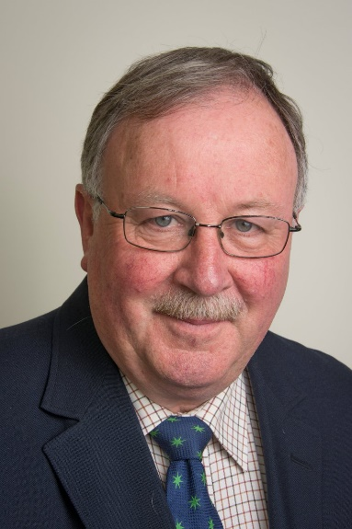 | Na temat Charlesa: „Jestem producentem drobiu pierwszego pokolenia i mieszkam w Gloucestershire w Zjednoczonym Królestwie. Mam troje dzieci, z czego dwoje zajmuje się rolnictwem: jedno pracuje w domu, drugie jest producentem jaj z chowu na wolnym wybiegu. Odziedziczyłem pasję do rolnictwa po moim dziadku i moich irlandzkich wujkach, jako że wszyscy byli rolnikami. Zaangażowałem się w działalność Copa-Cogeca za pośrednictwem NFU UK. Pasjonuje mnie rolnictwo, a w szczególności sektor drobiu, który nie otrzymuje wsparcia finansowego. Od 12 lat pełnię funkcje przewodniczącego i wiceprzewodniczącego w grupie roboczej „Jaja i drób”.”

Dalszych informacji udziela:
Thomas Sanchez  Doradca ds. polityki  thomas.sanchez@copa-cogeca.eu | Jean-Baptiste Boucher  Dyrektor ds. komunikacji  Tel. kom.: + 32 474 840 836  jean-baptiste.boucher@copa-cogeca.eu
CDP(20)3678:1

https://ec.europa.eu/food/animals/welfare/practice/farm/broilers_en

